ЧЕЛЯБИНСКАЯ ОБЛАСТЬ

АДМИНИСТРАЦИЯ
ЗЛАТОУСТОВСКОГО ГОРОДСКОГО ОКРУГА
РАСПОРЯЖЕНИЕ

11.03.2026 г. | № | 771-р/АДМ
г.Златоуст
Об утверждении проекта межевания территории

В соответствии с Градостроительным кодексом Российской Федерации, Федеральным законом от 06 октября 2003 г. № 131-ФЗ «Об общих принципах организации местного самоуправления в Российской Федерации», на основании протокола № 2 Комиссии по территориальному планированию
от 28 января 2026 г.:
1. Утвердить проект межевания территории, расположенной
по адресному ориентиру: Челябинская область, г. Златоуст, посёлок Тайнак
в составе: Основная (утверждаемая) часть проекта межевания территории. Текстовая часть. Графическая часть. (приложение).
2. Считать утвержденный проект межевания территории основанием
для дальнейшего архитектурно-строительного проектирования отдельных объектов капитального строительства, инженерной инфраструктуры (инженерные сети, и тому подобное) и других объектов, размещаемых
на данной территории.
3. Пресс-службе Администрации Златоустовского городского округа (Семёнова А.Г.) опубликовать настоящее распоряжение без приложений
в газете «Златоустовский рабочий» со ссылкой: http://www.zlat-go.ru/
и разместить в полном объеме на официальном сайте Златоустовского городского округа в сети «Интернет» в течение семи дней.
4. Организацию выполнения настоящего распоряжения возложить
на начальника Управления архитектуры и градостроительства Администрации Златоустовского городского округа Арсентьеву С.В.
5. Контроль за выполнением настоящего распоряжения оставляю
за собой.
Заместитель Главы Златоустовского городского округа по строительству | 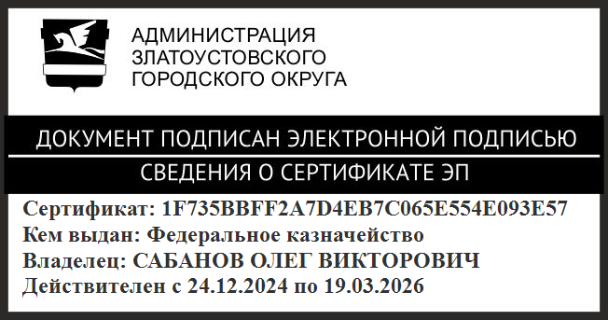 | О.В. Сабанов

